**RULE:**

先將sentence 以標點符號!:。,、;；「」分成token 在依序檢查token 分5項entities以及emotion

對每個token 的WSResult分析:

人: 詞性為Nb

事:1.詞性為VA (不及物) 2.詞性為(VC or VJ)到Na (及物)

時:1.詞性為Nd 2.Neu/Neu/Neu (年/月/日) 3. Neu/Neu (月/日)

地:詞性為Nc

物:詞性為Na

情緒: step1.先將詞性為VH,VHC,VI,VJ,VK,VL的狀態詞性集合成emotion 陣列

step2.再從emotion陣列中依照辭典尋找正面情緒 及 負面情緒

**範例:**

INPUT:

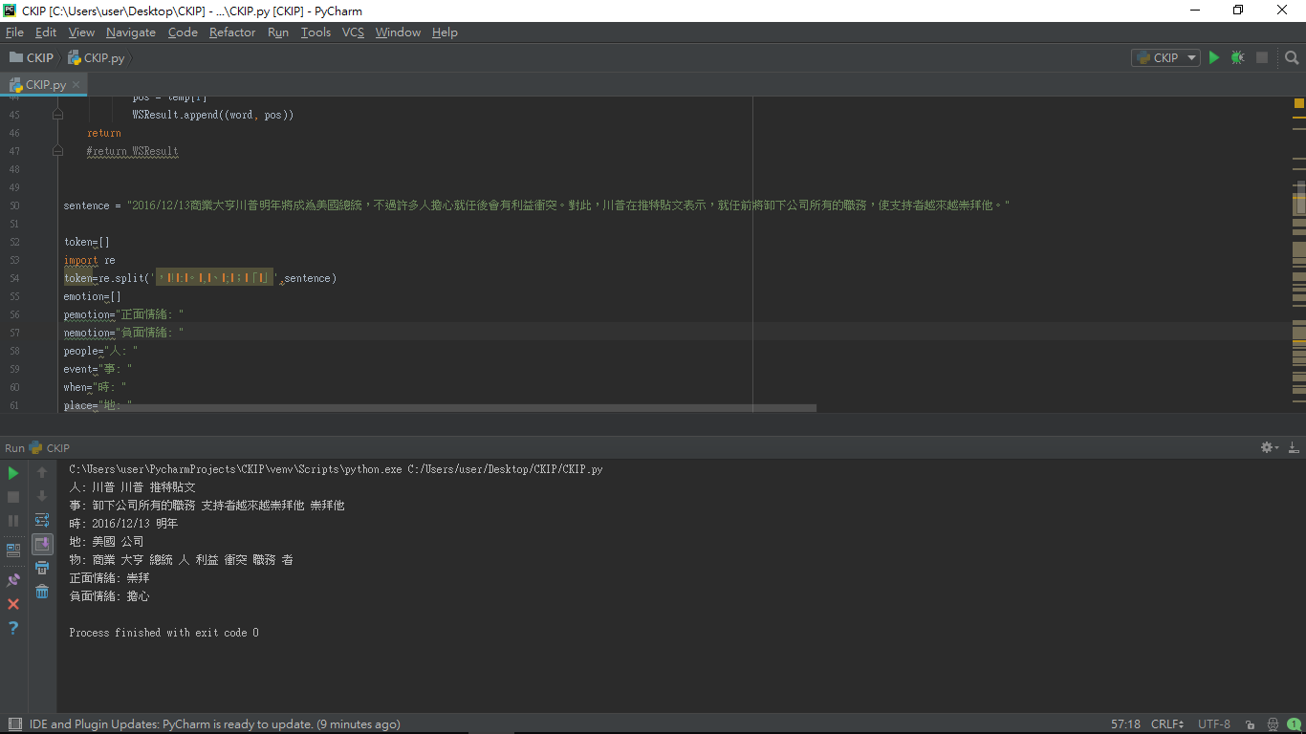

OUTPUT:

